《光的折射》教学反思
在组内开设了一节《光的折射》公开课。课堂以“消失的纸片”引入新课，在烧杯中注入水之后，从侧面看不到烧杯底部的纸片，引起学生对于课堂的兴趣。
接下来请学生回忆初中所学的光的反射定律和光的折射定律，学生能够较好的回答所学的知识。学生回答“如果入射角增大，折射角也会增大。”之后，开始探究入射角和折射角之间的关系。探究规律，从猜想开始入手，再一一验证学生的猜想。最终通过实验对比数据，再回顾相应的物理学史，得出斯涅尔光的折射定律，通过一道例题进行巩固。
如果光从真空射入介质，得到的就是介质对光的绝对折射率。这里面以思考的形式，让学生通过观察课本中的表格，得到“密度大的物质折射率不一定大”以及“空气的折射率接近真空”。最后以例题和拓展训练的形式加深学生对本节课内容的理解。
本节课以实验开头，引起学生的兴趣。课堂充分考虑学生的主体作用，实验探究部分以学生动手为主，得到最终的结论。希沃白板充分使用，提升信息技术赋能课堂教学。但本节课还有很多不足之处。
开头的实验，体现了光的折射，但实验现象更多的是光的全反射，不能形成完整的闭环。
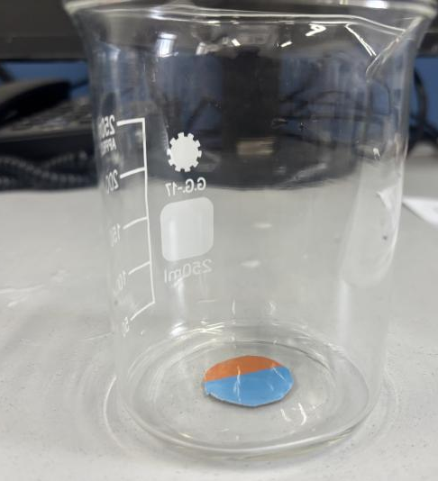
探究实验虽然是学生做的，但没有简单介绍实验过程，直接让学生动手实验。虽然以投屏的形式呈现，班上学生都能看到，但大部分同学没有参与其中，无法直接体验实验教学的过程。更多的实验结果更能说明结论的正确性。
由于无法解释引入实验的问题，只能再加一个拓展训练加强学生对光路的认识。拓展训练较难，一开始拿到题目学生会无从下手，教师适当的引导，能够取得更好的效果。
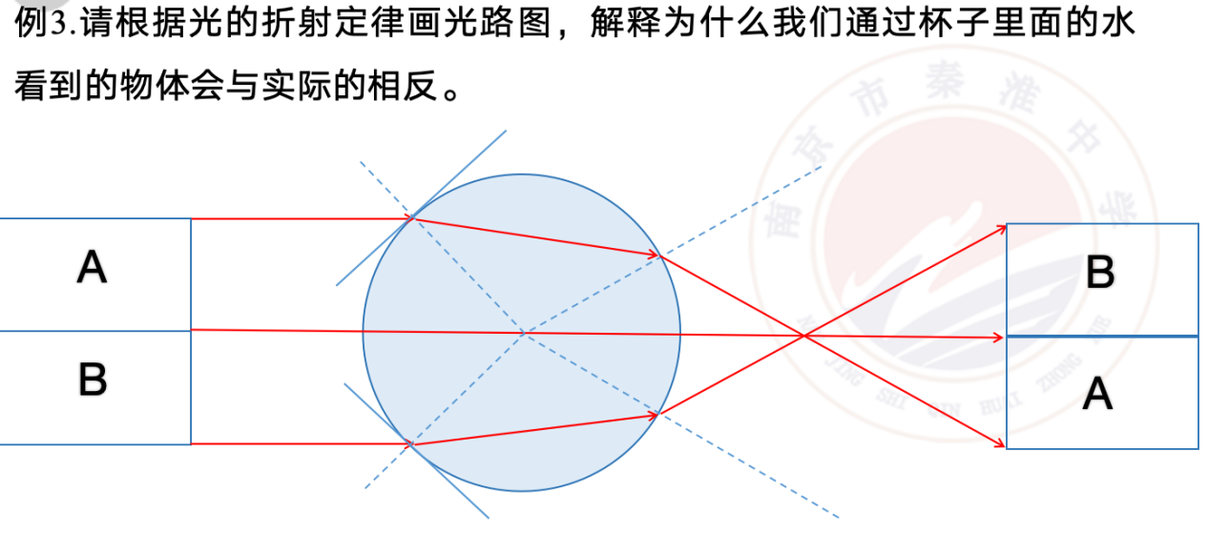
一节好课需要精心的设计，更需要课后反思。自己今后将会更多的进行课后反思，来改进自己的课堂教学。

